KAJIAN TEOLOGIS TENTANG MAKNA MENYIMPAN MAYAT
(TO MAKULA ’) DAN IMPLIKASINYA BAGI ANGGOTA
KELUARGA DI LEMBANG BALUSU BANGUNLIPU
No. Kias W
Ditoli/
Hadiah dari
Muk

SKRIPSI
Terima dari
Harga
Diajukan Kepada Institut Agama Kristen Negeri (IAKN) Toraja Untuk Memenuhi
Salah Satu Syarat Memperoleh Gelar Sarjana Teologi (S.Th)
Oleh:
EVI PADANDI
2020175143
FAKULITAS TEOLOGI DAN SOSIOLOGI AGAMA
ISTITUT AGAMA KRISTEN NEGERI (IAKN) TORAJA
2021
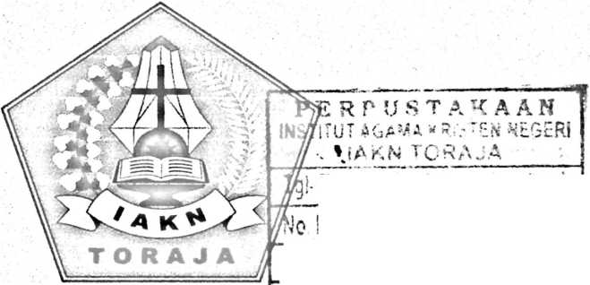

HALAMAN PERSETUJUAN  Judul  Disusun oleh  Kajian Teologis Makna Menyimpan Mayat (To  Makula') Dan Implikasinya Bagi Anggota Keluarga Di  Lembang Balusu Bangunlipu  Nama | : Evi Padandi
NIRM | : 2020175143
Program Studi | : Teologi Kristen
Fakultas | : Teologi dan Sosiologi Kristen

Judul | : Kajian Teologis Makna Menyimpan Mayat (7b Makula)  Dan Implikasinya Bagi Anggota Keluarga di Lembang  Balusu Bangunlipu
Disiapkan oleh | Nama : Evi Padandi  NIRM : 2020175143  Program Studi : Teologi Kristen  Fakultas : Teologi dan Sosiologi Kristen
Dibimbing oleh | 1. Pebe Untung. M.Pd  2. Dr.Calvin Sholla Rupa,M.Th

Telah dipertahankan dan dipertanggungjawabkan oleh penulis di depan
penguji pada ujian sarjana (SI) Institut Agama Kristen Negeri (IAKN) Toraja,
pada tanggal 06 Desember 2021 dan diyudisium pada tanggal 29 Desember 2021.
Dewan Penguji:
Penguji Utama,
r. Rannu Sanderan, M.Th.
NIDN 2217037701
Penguji Pendamping,
Suamity, M.Hum.
NIP 198503082019082001
Panitia Ujian
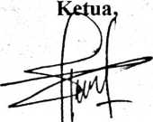
Sekertaris,
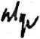

Sumiati Putri Natalia, M.Pd.
NIP 199012292019032027

Algu S. Pabangke, M.Pd.
NIP 198808162011012010
Dekan FTSK IAKN Toraja,
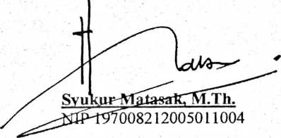
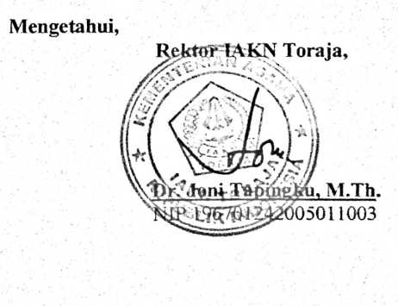
iii
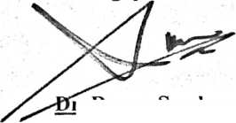
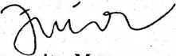

ABSTRAK
Evi Padandi: 2020175143, Tahun 2021 telah menyusun skripsi tentang
“Kajian Teologis tentang Makna Menyimpan Mayat (To Makula') dan
Implikasinya bagi anggota keluarga di Lembang Balusu Bangunlipu, dibimbing
oleh ibu Pebe Untung M-Pd dan bapak Dr, Calvin Sholla Rupa, M.Th, Masyarakat
Lembang Balusu Bangunlipu mempercayai suatu adat yang mengatakan bahwa To
makula' adalah seseorang yang meninggal tetapi belum dilaksanakan upacara rambu
solo' maka orang tersebut dianggap belum meninggal, orang itu akan diperlakukan
seperti orang yang sedang sakit atau dalam kondisi lemah. Penelitian ini bertujuan
untuk menguraikan apa makna menyimpan mayat di Lembang Balusu Bangunlipu
dan untuk mendeskripsikan Implikasi menyimpan mayat bagi anggota keluarga di
Lembang Balusu Bangunlipu.
Dengan mengkaji masalah tersebut, penulis menggunakan metode penelitian
Kualitatif. Data diperoeh dengan mengadakan penelitian lapangan wawancara dan
hasil penelitian menunjukkan bahwa sampai sejauh ini masyarakat Lembang Balusu
Bangunlipu masih memelihara atau masih melanjutkan adat aluk Todolo tetapi sudah
dilakukan seperti ajaran iman Kristen.
Melalui ritual penyimpanan mayat tersebut maka orang Toraja khususnya
Lembang Balusu Bangunlipu belum sepenuhnya menerima bahwa orang yang telah
meninggal benar-benar sudah tidak ada tetapi dengan adanya juga penyimpanan
mayat maka orang Toraja sangat menghargai kematian sama dengan menghargai
kehidupan.
Kata Kunci: Tomakula⁹, Penyimpanan, Mayat, Toraja
v

